TISKOVÁ ZPRÁVA

Modrozelená infrastruktura v CAMPu

Praha, 3. dubna 2024 - Kamenivo je základní stavební materiál, který je nezbytný při zakládání staveb a tvoří převážnou část při stavbách dálnic, železnic a dalších liniových staveb. Stavaři upozorňují na problém, že od sametové revoluce nedošlo k otevření nových kamenolomů a do deseti let dojdou zásoby v dosud provozovaných ložiscích. Nedostatek hrozí také v případě písku. Podle České geologické služby do deseti let skončí kvůli dotěžení osm z deseti aktivních pískoven.
V Centru architektury a městského plánování v Praze o tom ve středu diskutovali odborníci, politici i zástupci státních i privátních firem. Podle stavebních společností by se vláda měla více zajímat o jejich obnovu. Vyplývá to z průzkumu zpracovaného analytickou společností CEEC Research. Výrazná většina stavebních společností (86 %) souhlasí s tvrzením, že uzavírání těžebních lokalit bez náhrad přispívá k dlouhodobému problému s nedostatkem strategických surovin. Pro stavební společnosti je rychlejší objednat si například kamenivo ze zahraničí, což dále prodražuje finální cenu stavby.
Proč nedochází k otevírání nových ložisek?
Nejvýraznějším důvodem neobnovování kamenolomů a pískoven v České republice je podle ředitelů stavebních společností (59 %) – vedle majetkového vypořádání s vlastníky dotčených pozemků – také odpor obyvatel v příslušných obcích a konflikty zájmů určitých skupin. Dalším problémem je především složitá legislativa a dlouhý povolovací proces (dle 33 % dotázaných), který u pískoven průměrně zabere sedm let, u kamenolomů se odhaduje až deset let.
Problém si uvědomuje také Eduard Muřický, vrchní ředitel sekce hospodářství Ministerstva průmyslu a obchodu, který říká „Loňská novelizace liniového zákona přinesla, kromě jiného, změny směřující k posílení surovinové bezpečnosti ČR a to včetně návrhu řešení k zajištění surovin pro realizaci dopravních a energetických staveb. Bylo schváleno, že podle tohoto zákona budou uplatněny postupy na stavby sloužící přípravě, otvírce a dobývání ložisek strategického významu, včetně zavedení nového pojmu „těžební infrastruktura“. Na tuto infrastrukturu se nově vztahují příslušná ustanovení liniového zákona za účelem urychlení a zjednodušení povolovacích procesů.“
Těžební unie ve spolupráci s Českou geologickou službou vytipovala potenciální ložiska v linii velkých dopravních staveb, díky tomu je známo, kde jsou ložiska k dispozici. Bez změny legislativy je prakticky nemožné tyto suroviny využít. Eduard Muřický pokračuje: „Je důležité, aby stát připravil podmínky nejen v legislativě, ale aktivně komunikoval s obcemi, veřejností i těžebními organizacemi,“ upozorňuje na přísné požadavky ochrany přírody a krajiny, dopravní nepřístupnost ložisek a mnohdy negativní postoje dotčených obcí.
Nedostatek surovin z kamenolomů a pískoven povede ke zvýšení cen
Kamenolomy a pískovny jsou základním zdrojem surovin také pro výrobu stavebních materiálů, jako je například beton. Potřebné jsou i pro spodní stavby všech komunikací a jsou základem veškerých dopravních staveb. Z průzkumu CEEC Research vyplývá, že jejich nedostatek povede podle tří čtvrtin dotázaných stavebních společností (75 %) ke zvýšení cen stavebního materiálu a následnému zvýšení ceny výsledné výstavby. Dalšími dopady budou v případě dovozu ze zahraničí zvýšení nákladů na dopravu, zvýšená ekologická zátěž (dle 27 % dotázaných) a snížení dostupnosti stavebních materiálů (25 % dotázaných).
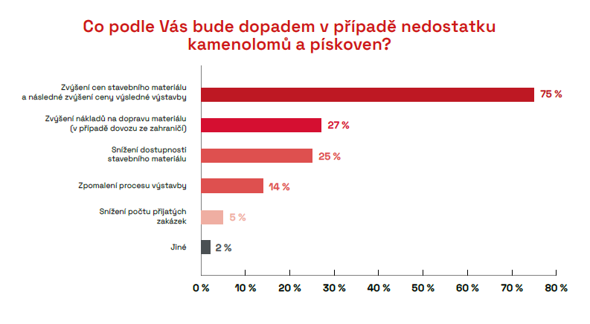
„Každá krize má ve svém důsledku ozdravný efekt: v efektivitě, užití jiných materiálů, bohužel ovšem často i v nedostatku finálního produktu a růstu cen,“ říká Jan Řežáb, majitel a předseda správní rady JRD.
Recyklace jako jedna z cest
A právě z hlediska ekologického i ekonomického se jako správná cesta nabízí větší využívání recyklovaných materiálů, protože řeší současně otázku, co s vybouraným materiálem.
Zastupitel hlavního města Prahy a MČ Prahy 11 Ondřej Prokop říká: „Podporuji všechna opatření vedoucí k udržitelnému rozvoji a snižování naší závislosti na nedostatkových primárních surovinách. Recyklace ovšem není řešením sama o sobě - je schopna nahradit jen přibližně 10 % z celkového objemu materiálů potřebných ve stavebnictví. Zpracování a následná výroba produktů z recyklovaných surovin musí být co nejblíže ke zdroji i místu spotřeby. Tím pádem je nutné i recyklaci, stejně jako těžbu, pečlivě koordinovat s potřebami a požadavky místních obyvatel.“

A ředitel a jednatel TBG Metrostav Jakub Šimáček k tomu dodává: „Použití recyklovaných surovin zpět do stavební výroby je správnou cestou. Sami vyrábíme beton s využitím recyklované stavební suti už několik let a jeho využití se osvědčilo. Rozhodně se ale nejedná o celkové řešení nedostatku kameniva. Do některých betonů není možné recyklovaný materiál použít z důvodu požadovaných technických parametrů.“

Z diskuze vyplynula i potřeba řešení nejen samotného materiálu, ale také jeho přepravy, aby ta sama o sobě nezatěžovala životní prostředí víc, než je nutné, a proto je třeba preferovat dopravu po železnici či po vodě. Přičemž nákladní železniční infrastruktura je v současnosti na hraně svých kapacit.
„Účastníci konference debatovali o mnoha řešeních nedostatku stavebních materiálů, ale shodli se rozhodně na tom, že recyklace je cesta, nikoli cíl. V případě klíčových a strategických staveb, na které je kladena velká provozní zátěž, jako jsou třeba tunely, či vysokorychlostní tratě, je nutné používat suroviny té nejvyšší možné kvality. Proto je nutné soustředit se na otevírání nových těžebních místa a maximálně komunikovat se samosprávami i širokou veřejností,“ uvedl v závěru Michal Vacek, ředitel společnosti CEEC Research.

MgA. Helena Grofová
tisková mluvčí CEEC Research

602 303 990
grofova@ceec.eu

